ATUN ROJO PATUDO ATUN BLANCO
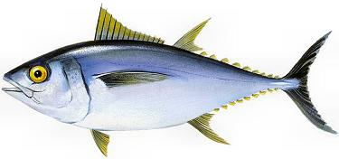
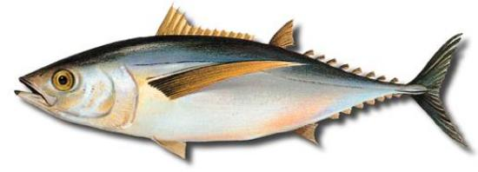
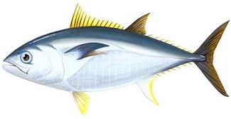

- La aleta pectoral no llega al nacimiento de la segunda dorsal, siendo esta una característica que permite diferenciarlo de otros atunes. La aleta anal es casi negra de color amarelada con el borde negro.
- En relación con otras especies de túnidos, esta especie tiene los ojos relativamente pequeños.
- Presenta dos aletas dorsales, la segunda mayor -en altura y longitud- que la primera, muy juntas.. La primera dorsal es de color amarillo o azulenta pero la segunda es de color castaño o rojiza, carácter al que le debe el nombre.
- Toda la zona dorsal es de color azul muy oscura, casi negra, sin marcas de color ninguna. Los costados son plateados, aclarando hacia el vientre.
- PROHIBIDA SU CAPTURA
- Pectorales largas, más incluso que la del atún blanco, llegando a alcanzar la primera pínula.
- Ojo grande
- A lo largo de los flancos posee una coloración gris amarillenta. Las aletas son amarillentas o gris amarillentas.
- El patudo es de coloración azul oscuro, con los costados lavados de pardo o rosa violeta.
- Las pínulas son amarillas.
- PESO MINIMO 3,2 KG

- Su principal característica respecto al resto de los atunes es su aleta pectoral, que puede sobrepasar la aleta anal. En los individuos jóvenes, esta aleta es similar en tamaño a las de los atunes de aleta amarilla o los patudos.
- Presenta grandes ojos negros, y las mandíbulas pequeñas con dientes pequeños y cónicos.
- El dorso es de color azul oscuro metálico.
- La aleta caudal tiene el borde posterior de color blanco. Sus aletas son oscuras, excepto las pínulas dorsales que son amarillentas. las pínulas anales son plateadas o negruzcas
- Los jóvenes están marcados por manchas y estrías claras por la parte inferior del cuerpo. Cuerpo rechoncho.
- PESO MINIMO 3,2 KG

